BÁO CÁO TUẦN 5
Họ và tên sinh viên: 1. Nguyễn Trần Như Ngọc MSSV: 2380601470
2. Đỗ Võ Ngọc Thắm MSSV: 2380602068
Nhóm/Đề tài: LIFELY – Webapp kết nối và điều phối hiến máu khẩn cấp.
Nội dung công việc đã thực hiện trong tuần 5:
- Phiếu theo dõi tiến độ:
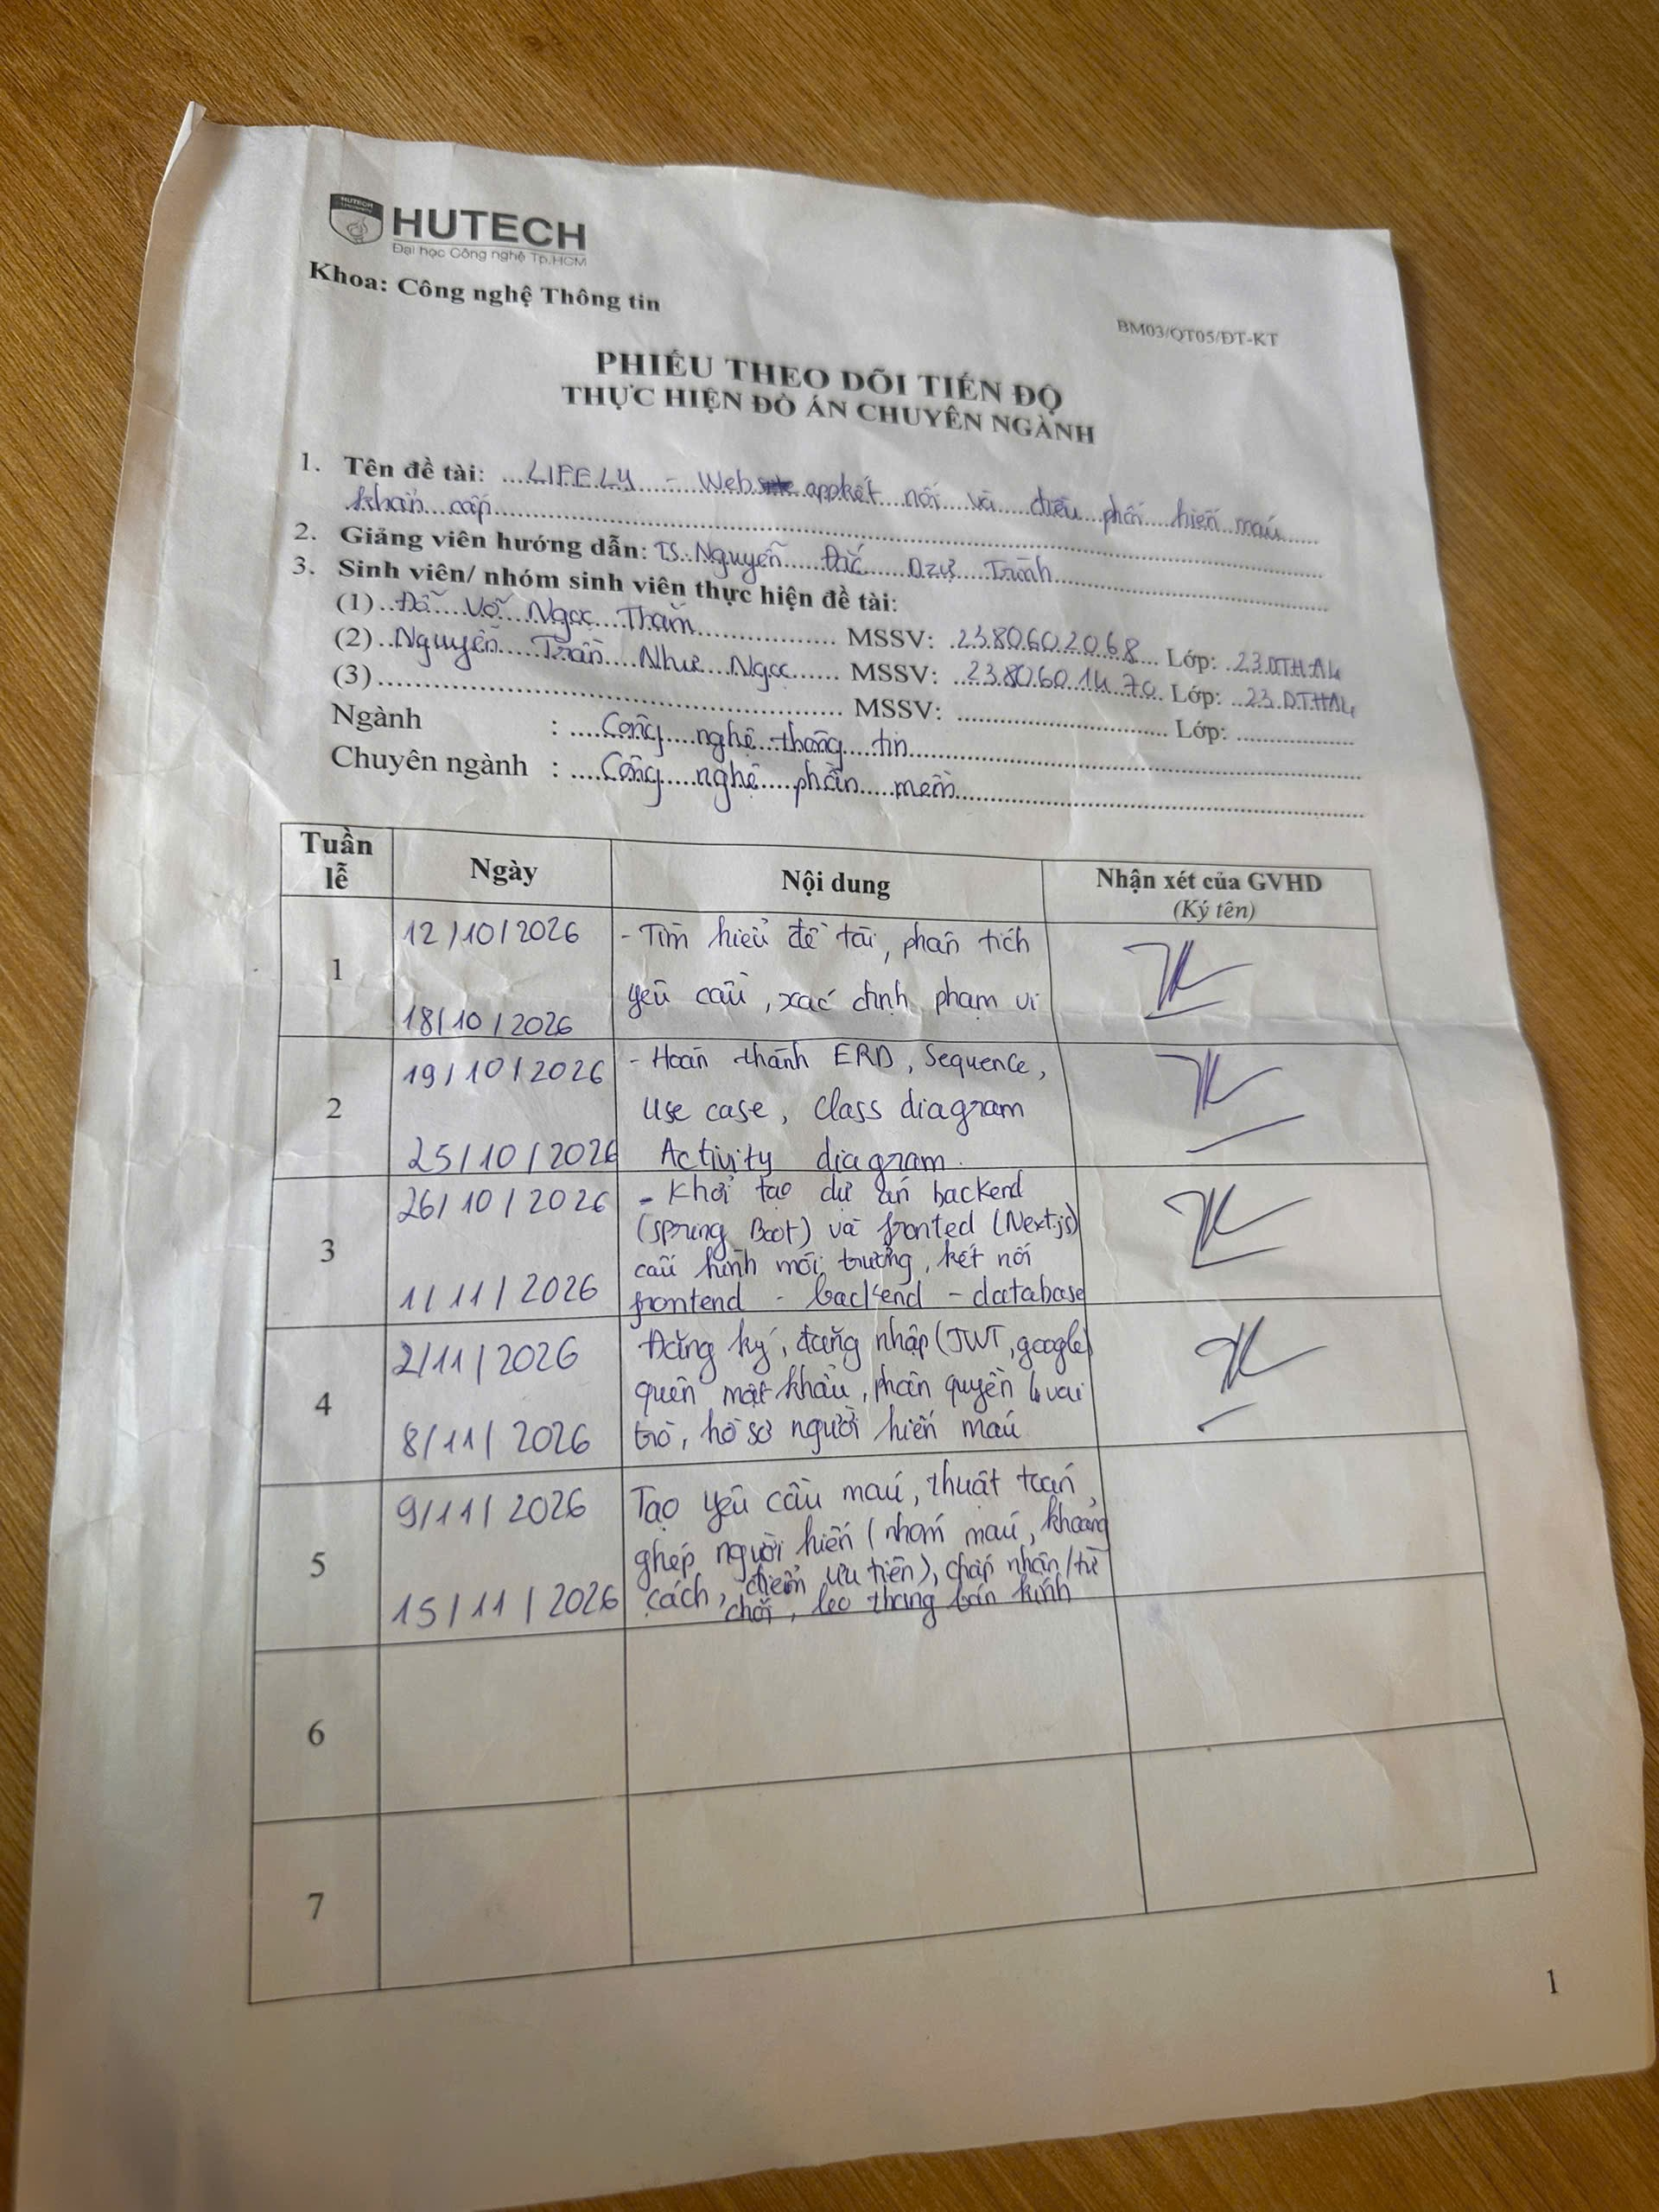
- Yêu cầu máu và thuật toán ghép người hiến
- Xây dựng API tạo yêu cầu máu: nhóm máu, số đơn vị, mức khẩn cấp, hạn chót, bệnh viện và vị trí; chống gửi trùng khi bấm đúp hoặc mạng chập chờn.
- Cài đặt bộ lọc người hiến: đúng nhóm máu hoặc tương thích, đang sẵn sàng, đã nghỉ đủ thời gian giữa hai lần hiến, cho phép nhận thông báo khẩn cấp.
- Tính khoảng cách bằng công thức Haversine; loại người hiến không kịp đến trước hạn chót.
- Xây dựng công thức điểm ưu tiên (tương thích 40, khoảng cách 25, sẵn sàng 15, kịp hạn chót 10, độ gần lần hiến trước 10); người đúng nhóm máu luôn được ưu tiên trước. Không dùng AI.
- Trả về lý do được ghép để người hiến hiểu vì sao nhận được yêu cầu.
- Phản hồi của người hiến và leo thang
- Xây dựng chức năng nhận lời, từ chối; xử lý đồng thời để nhiều người bấm cùng lúc vẫn không vượt quá số đơn vị cần.
- Xây dựng tác vụ định kỳ leo thang theo cấp bán kính (chu kỳ 30 giây), thời gian chờ 5 / 15 / 60 phút theo mức khẩn cấp; thêm cấp toàn quốc cho nhóm máu hiếm (Rh âm).
- Xây dựng tác vụ tự động hết hạn yêu cầu và vô hiệu các lời mời chưa phản hồi.
Kết quả đạt được:
- Hoàn thành luồng tạo yêu cầu và ghép người hiến theo luật.
- Leo thang bán kính và xử lý đồng thời hoạt động đúng.
- Đã có bộ kiểm thử đơn vị cho công thức điểm và quy tắc tương thích.

